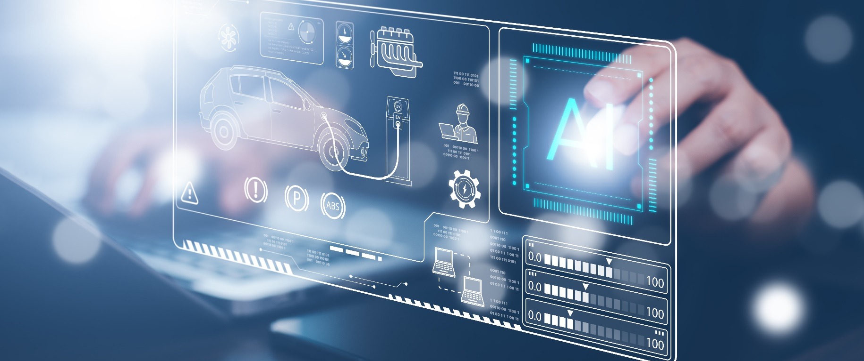
wAR

Das neue Industrie 4.0 Barometer 2024 von MHP und der LMU München zeigt die deutliche Diskrepanz zwischen China und dem Rest der Welt auf (Foto: Adobe Stock).

PRESSE-INFORMATION
19. März 2024

MHP und LMU München veröffentlichen Industrie 4.0 Barometer 2024
China Vorreiter vor allem in Industrial AI, Europa zieht nach

Presse-Kontakt

MHP Management- und IT-Beratung GmbH

Benjamin Brodbeck
Leitung Öffentlichkeitsarbeit und Presse
+49 (0) 152 33 14 58 09
Benjamin.Brodbeck@mhp.com

Rebecca Vlassakidis
Öffentlichkeitsarbeit und Presse
+49 (0) 152 55 86 1049
Rebecca.Vlassakidis@mhp.com

MHP Media / Newsroom
www.mhp.com/newsroom

- Barometerwerte zeigen: Insgesamt haben die Industrieunternehmen in allen Ländern im Vergleich zum Vorjahr Fortschritte gemacht – trotz der nach wie vor schwierigen Rahmenbedingungen.
- Größtes Hemmnis für die Einführung von Industrie-4.0-Technologien ist der Fachkräftemangel.
- Bei nahezu allen Industrie-4.0-Aspekten hat China sich einen Vorsprung verschafft –insbesondere aber bei Industrial AI; die USA liegen v. a. bei autonomen Systemen vor dem DACH-Raum.
- Datensilos und ein nicht durchgängiger Datenaustausch verzögern selbst in China die Einführung von Industrie-4.0-Technologien.
- 94 % der chinesischen Befragten geben an, bereits KI-basierte Lösungen in Fertigungsprozessen einzusetzen; in der DACH-Region sind es lediglich 20 %.
Ludwigsburg / München – Die Digitalisierung der Industrie schreitet weltweit weiter voran. Tatsächlich hat der Fortschritt im Vergleich zum Vorjahr noch einmal an Fahrt aufgenommen – und zwar trotz der insgesamt schwierigen Rahmenbedingungen. Das ist eine zentrale Erkenntnis des Industrie 4.0 Barometers, das die Management- und IT-Beratung MHP gemeinsam mit der Ludwig-Maximilians-Universität München (LMU) erstellt hat. Befragt wurden für die Studie 856 Personen von Industrieunternehmen aus China, den USA, Deutschland, Österreich und der Schweiz sowie dem Vereinigten Königreich.
„Wir konnten bei sämtlichen Technologien eine positive Entwicklung registrieren“, sagt Prof. Dr. Christina Reich von der FOM Hochschule für Oekonomie & Management sowie Managerin bei MHP. „Wir sehen beispielsweise am Barometerwert von 60 % bei Ortungstechnologien – das sind 11 Prozentpunkte mehr als 2023 –, dass in diesem Bereich noch mehr Technologien partiell oder vollständig im Einsatz sind, die Einzelteile von Produkten oder Endprodukte über die gesamte Wertschöpfungskette orten können, als im vergangenen Jahr. Denn 2023 lag dieser Wert noch bei 49 %, 2022 bei 43 %. Wir sind hier also auf einem stetigen und guten Weg.“
Regionale Unterschiede sind deutlich
Allerdings lassen sich – wie schon in der Vergangenheit – deutliche Unterschiede beim Vergleich der einzelnen Länder feststellen. Während in China 66 % der an der Studie Teilnehmenden angeben, partiell oder vollständig Ortungstechnologien zu nutzen, in den USA 64 % und im Vereinigten Königreich 47 %, sind es in der DACH-Region lediglich 36 %. Hier haben zudem 30 % der Befragten auch gar nicht vor, daran etwas zu ändern.
Noch gravierender sind die Unterschiede beim Thema Digitaler Zwilling: In China haben 72 % der befragten Unternehmen partiell oder vollständig ein digitales Abbild der gesamten Logistik etabliert, das Prozess- und Zustandsdaten erfasst. In den USA sind es 43 %, im Vereinigten Königreich 29 % und in der DACH-Region 25 %. Und während in der DACH-Region 41 % der Teilnehmenden sagten, keine autonomen Maschinen oder Roboter zu nutzen, bestätigten das in den USA 28 % – und in China gaben das nur 2 % an.
KI-Potenzial ist erkannt, wird aber noch nicht konsequent genutzt
Prof. Dr. Christina Reich: „Im Grunde findet sich dieses Bild bei allen Industrie-4.0-Aspekten: China führt mit erheblichem Abstand – mittlerweile liegen auch die USA fast überall ein gutes Stück zurück. Das Vereinigte Königreich folgt in der Regel auf dem dritten Rang. Die DACH-Region hat meist den größten Nachholbedarf.“
Das ist auch bei der Industrial AI so, die in diesem Jahr bei der Untersuchung im Fokus stand: In China setzen 94 % der befragten Unternehmen bereits KI-basierte Lösungen in den Fertigungsprozessen ein. Das sind mehr als doppelt so viele Unternehmen wie in den USA, die mit 46 % folgen. Im Vereinigten Königreich gaben 29 % der Teilnehmenden an, KI-basierte Lösungen im Einsatz zu haben, in der DACH-Region 20 %. Besonders bemerkenswert ist diese Divergenz, weil 6 % aller Befragten die Auswirkungen von KI in Fertigungsprozessen in den kommenden Jahren als grundlegend einschätzen, 22 % als sehr hoch, 32 % als hoch und 27 % immerhin noch als moderat.
„Das enorme Potenzial von Industrial AI haben eigentlich alle erkannt. Umso bedenklicher ist aus unserer Sicht, dass insbesondere im Vereinigten Königreich und in der DACH-Region verpasst wird, dieses Potenzial auch zu nutzen“, sagt Prof. Dr. Johann Kranz, Professor für Digital Services and Sustainability an der LMU. Ein entscheidender Grund für die deutlichen Unterschiede zwischen den Ländern bei KI-basierten Lösungen ist der Mangel an entsprechend qualifizierten Mitarbeitenden. In China stimmten 88 % der Befragten der Aussage zu, über ausreichend viele Teammitglieder zu verfügen, um die Arbeit in KI-Projekten zu erledigen. In der DACH-Region bejahten das nur 36 %.
Fachkräftemangel ist größtes Hemmnis
Überhaupt ist der Mangel an Fachkräften das größte Hemmnis bei der Einführung von Industrie-4.0-Technologien. Weltweit sehen das 52 % der Teilnehmenden so. Es folgen das Vorhandensein von Legacy-Systemen (vereinfacht ausgedrückt: veraltete bzw. inkompatible Unternehmenssoftware) und die komplizierte Einbindung ins Tagesgeschäft mit einer Zustimmung von jeweils 47 %. Bemerkenswert: Im Vorjahr war die unsichere Bewertung des Returns on Investment mit 67 % noch das am häufigsten genannte Argument. In der diesjährigen Untersuchung stimmten dem nur noch 43 % der Befragten zu.
Absolut positiv wirkt es sich auf die Einführung von Industrie-4.0-Technologien und die Realisierung von KI-Projekten aus, wenn der Chief Information Officer (CIO) Teil der Geschäftsführung ist. Ist das der Fall, schneiden Unternehmen bei allen Aspekten besser ab. Beispielsweise bewerten Teilnehmende aus solchen Unternehmen den eigenen KI-Reifegrad um 91 % höher als Teilnehmende aus Unternehmen ohne CIO in der Geschäftsführung. Und sie sind mit der Finanzierung von KI-Projekten signifikant zufriedener. Dass China bei nahezu allen Industrie-4.0- und Industrial-AI-Aspekten den Ton angibt, lässt sich deshalb auch mit einem Blick auf die Rolle des CIOs erklären: Bei 48 % aller befragten Unternehmen ist der CIO Teil der Geschäftsführung. In China ist er das in 83 % aller Fälle.
Über das Industrie 4.0 Barometer 2024
Das Industrie 4.0 Barometer 2024 wird von der Management- und IT-Beratung MHP in Kooperation mit der Ludwig-Maximilians-Universität München (LMU) herausgegeben. An der Befragung, die im Jahr 2023 zum sechsten Mal durchgeführt wurde, nahmen 856 Personen, die in Industrieunternehmen aus China (248), den USA (204), der DACH-Region (203) und dem Vereinigten Königreich (201) beschäftigt sind, teil.
Der zugrundeliegende Fragebogen bezieht sich wegen der Vergleichbarkeit in jedem Jahr auf die vier Themencluster Technologie, IT-Integration, Strategie und Ziele sowie Hemmnisse und Treiber. Ergänzend hierzu wurde diesmal das Fokusthema Industrial AI genauer untersucht. Der empirische Teil wird durch Interviews mit verschiedenen Experten und die Vorstellung erfolgreicher Industrie-4.0-Anwendungsfälle ergänzt.
Die vollständige Studie kann im MHP Newsroom heruntergeladen werden: https://www.mhp.com/de/insights/was-wir-denken/industrie-40-barometer-2024. Weiterführende Informationen oder Interviews mit den Experten von MHP werden auf Anfrage jederzeit und gerne ermöglicht.
MHP auf der #HM24 Hannover Messe 2024
Die Weltleitmesse der Industrie, die Hannover Messe, wird dieses Jahr vom 22. bis 26. April von rund 4.000 Unternehmen aus dem Maschinenbau, der Elektro- und Digitalindustrie sowie der Energiewirtschaft als Schaufenster für ihre Technologien und Lösungen für eine vernetzte und klimaneutrale Industrie genutzt. MHP wird auch 2024 wieder vor Ort sein, (Halle 15, Stand D76), um neue, digitale Lösungen für die Industrie 4.0 vorzustellen. Darunter beispielsweise bold_it, eine neue SaaS-Lösung aus dem Portfolio Industrial Cloud Solutions, oder Möglichkeiten zur Umsetzung eines Industrial Metaverse in der Produktion.

Über MHP

Als Technologie- und Businesspartner digitalisiert MHP seit 27 Jahren die Prozesse und Produkte seiner weltweit rund 300 Kunden in den Bereichen Mobility und Manufacturing und begleitet sie bei ihren IT-Transformationen entlang der gesamten Wertschöpfungskette. Für die Management- und IT-Beratung steht fest: Die Digitalisierung ist einer der größten Hebel auf dem Weg zu einem besseren Morgen. Daher berät die Tochtergesellschaft der Porsche AG sowohl operativ als auch strategisch in Themenfeldern wie beispielsweise Customer Experience und Workforce Transformation, Supply Chain und Cloud Solutions, Platforms & Ecosystems, Big Data und KI sowie Industrie 4.0 und Intelligent Products. Die Unternehmensberatung agiert international, mit Hauptsitz in Deutschland und Tochtergesellschaften in den USA, Großbritannien, Rumänien und China. Über 4.500 MHPlerinnen und MHPler vereint der Anspruch nach Exzellenz und nachhaltigem Erfolg. Dieser Anspruch treibt MHP weiter an – heute und in Zukunft.

www.mhp.com

